ҚАЗАҚСТАН РЕСПУБЛИКАСЫ БІЛІМ ЖӘНЕ ҒЫЛЫМ МИНИСТРЛІГІ

СӘТБАЕВ УНИВЕРСИТЕТІ

Киберқауіпсіздік, ақпаратты өңдеу және сақтау кафедрасы

**Лабораторная работа №6**

Тема: «Динамическая маршрутизация трафика в компьютерных сетях»

|  |  |  |  |
| --- | --- | --- | --- |
| № | Качество выполнения работы | Диапазон  оценки | Получено,  % |
| 1 | Не выполнено | 0% |  |
| 2 | Выполнено | 0-50% |  |
| 3 | Самостоятельная систематизация материала | 0-10% |  |
| 4 | Выполнение требуемого объема и в указанный срок | 0-5% |  |
| 5 | Использование дополнительной научной литературы | 0-5% |  |
| 6 | Уникальность выполненного задания | 0-10% |  |
| 7 | Защита работы | 0-20% |  |
|  | Итого: | 0-100% |  |

Преподаватель: Инкарбаева Э.К.

Студент: Сайлаубекова А.Н.

Группа: Четверг 13:15-15:10

Алматы 2022

**Цель работы**: Получить навыки по конфигурированию протоколов динамической маршрутизации в локальных компьютерных сетях (RIP, OSPF).

**Задание на лабораторную работу**

1. В существующей сети Ваше предприятия удалите все статические маршруты и маршруты «по умолчанию» на маршрутизаторах главного и дополнительного офисов.

2. Сконфигурируйте маршрутизаторы Ваших офисов так, чтобы они по последовательному интерфейсу обменивались информацией о маршрутах с использованием протокола RIP. Таблицы RIP должны приниматься только по последовательным интерфейсам. Убедитесь в правильности сформированных таблиц маршрутизации.

3. Используя многопользовательское окружение подключите маршрутизатор дополнительного офиса к маршрутизаторам дополнительных офисов двух других предприятий (те, в свою очередь, тоже должны быть соединены между собой, образуя кольцо из трех сетей 172.16.N.0/24).

4. Сконфигурируйте в сетях 172.16.N.0/24 функционирование протокола OSPF (объединив все маршрутизаторы в зону и сделав их пограничными). Обеспечьте интеграцию информации, полученной по протоколу RIP в данные протокола OSPF и наоборот. Продемонстрируйте связь между сетевыми узлами разных предприятий.

5. Продемонстрируйте отказоуйсточивость связи между маршрутизаторами дополнительных офисов предприятий. Запустите бесконечный пинг от узла сети своего главного офиса до узла сети главного офиса соседнего предприятия. Отключите на маршрутизаторе дополнительного офиса канал, идущий в сеть соседнего предприятия. Как быстро сеть перейдет в связное состояние?

1. Компьютерлік желілер мен роутерді орналастырып, жалғаймыз.

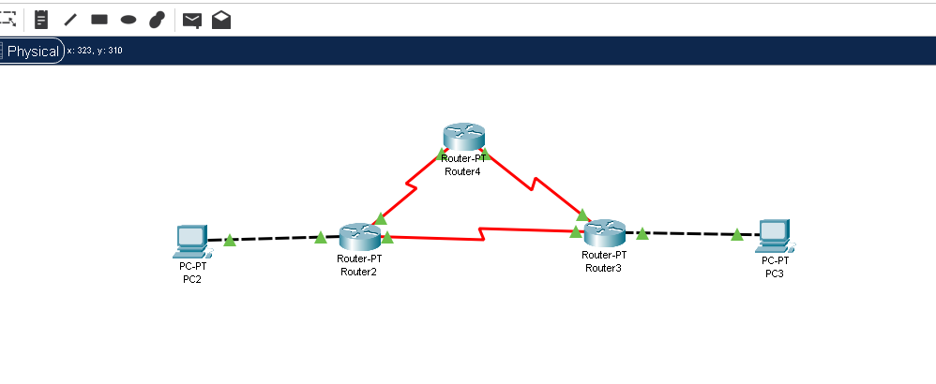

2. Динамикалық маршруттау хаттамалары туралы ақпаратты шығарамыз.

3. RIP протоколының қарапайым конфигурациясы

4. OSPF протоколымен интеграцияны конфигурациялау. Әр роутерге ip адрес береміз және OSPF протоколымен конфигурациялаймыз.

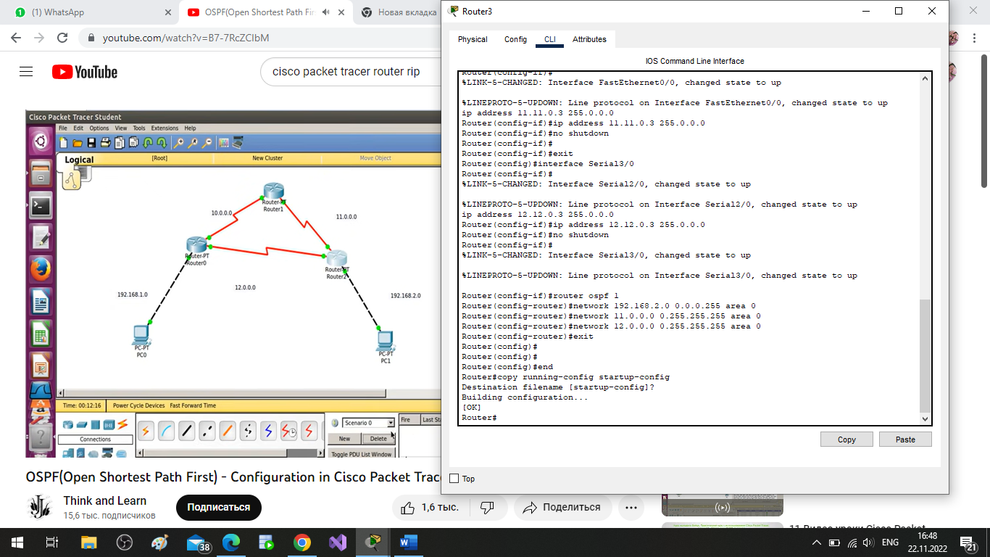

5. Жұмыс істеп тұрғанын тексереміз

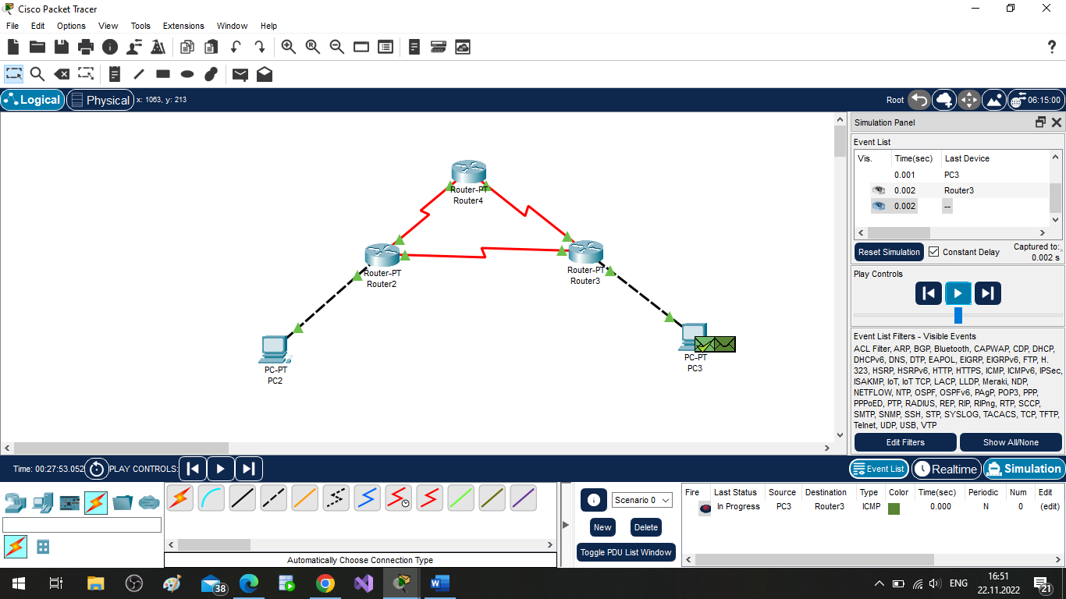

**Қорытынды**

RIP - векторлық динамикалық маршруттау хаттамалары. Бұл ең көп таралған хаттама деп саналады шағын компьютерлік желілерде.

OSPF протоколында rip протоколына қарағанда конвергенция уақыты аз.OSPF бастапқыда ол өзгермелі ұзындықтағы маскалар (VLSM) көмегімен желілердің сипаттамасын ескереді. OSPF жұмысы - барлық арналар күйлерінің дерекқорларын толық синхрондауды қамтамасыз ету желілік маршрутизаторларда.Mаршрутизатор бағыттау есептелгенде, біздің компьютер мен роутер байланысқан желілер жұмыс жасайды.